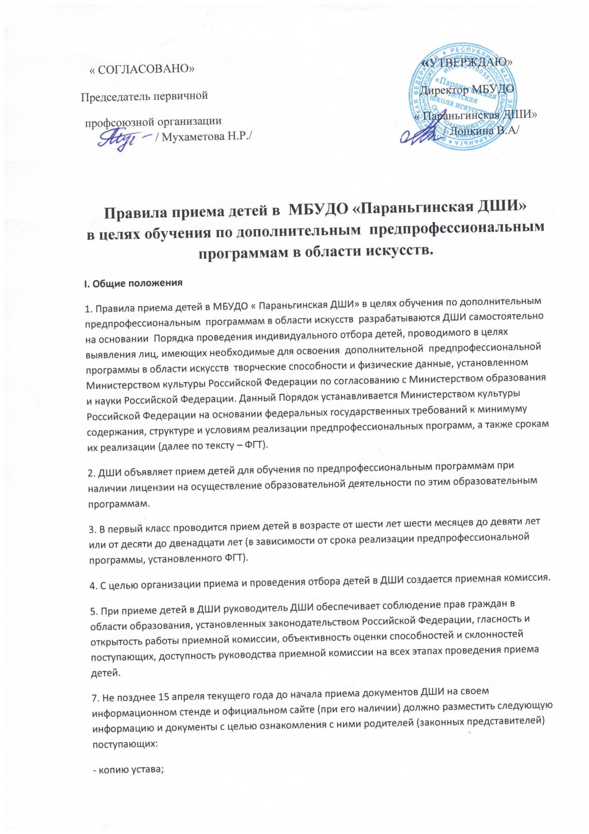

« СОГЛАСОВАНО» «УТВЕРЖДАЮ»
Председатель первичной Директор МБУДО
профсоюзной организации « Параньгинская ДШИ» / Мухаметова Н.Р./ / Лопкина В.А/

Правила приема детей в МБУДО «Параньгинская ДШИ» в целях обучения по дополнительным предпрофессиональным программам в области искусств.
I. Общие положения
1. Правила приема детей в МБУДО « Параньгинская ДШИ» в целях обучения по дополнительным предпрофессиональным программам в области искусств разрабатываются ДШИ самостоятельно на основании Порядка проведения индивидуального отбора детей, проводимого в целях выявления лиц, имеющих необходимые для освоения дополнительной предпрофессиональной программы в области искусств творческие способности и физические данные, установленном Министерством культуры Российской Федерации по согласованию с Министерством образования и науки Российской Федерации. Данный Порядок устанавливается Министерством культуры Российской Федерации на основании федеральных государственных требований к минимуму содержания, структуре и условиям реализации предпрофессиональных программ, а также срокам их реализации (далее по тексту – ФГТ).
2. ДШИ объявляет прием детей для обучения по предпрофессиональным программам при наличии лицензии на осуществление образовательной деятельности по этим образовательным программам.
3. В первый класс проводится прием детей в возрасте от шести лет шести месяцев до девяти лет или от десяти до двенадцати лет (в зависимости от срока реализации предпрофессиональной программы, установленного ФГТ).
4. С целью организации приема и проведения отбора детей в ДШИ создается приемная комиссия.
5. При приеме детей в ДШИ руководитель ДШИ обеспечивает соблюдение прав граждан в области образования, установленных законодательством Российской Федерации, гласность и открытость работы приемной комиссии, объективность оценки способностей и склонностей поступающих, доступность руководства приемной комиссии на всех этапах проведения приема детей.
7. Не позднее 15 апреля текущего года до начала приема документов ДШИ на своем информационном стенде и официальном сайте (при его наличии) должно разместить следующую информацию и документы с целью ознакомления с ними родителей (законных представителей) поступающих:
- копию устава;
- копию лицензии на осуществление образовательной деятельности (с приложениями);
- локальные нормативные акты;
8. Количество детей, принимаемых в ДШИ для обучения по предпрофессиональным программам, определяется в соответствии с государственным (муниципальным) заданием на оказание государственных (муниципальных) услуг, устанавливаемым ежегодно учредителем. Сверх установленного государственного (муниципального) задания ДШИ имеет право принимать детей на обучение по предпрофессиональным программам, если данное право предусмотрено уставом ДШИ.
9. Приемная комиссия ДШИ обеспечивает функционирование специальных телефонных линий.
Организация приема детей
10. Организация приема и зачисления детей осуществляется приемной комиссией ДШИ (далее – приемная комиссия). Председателем приемной комиссии является руководитель ДШИ.
11. Работу приемной комиссии и делопроизводство, а также личный прием родителей (законных представителей) поступающих организует ответственный секретарь, который назначается руководителем ДШИ.
12. ДШИ самостоятельно устанавливает сроки приема документов в соответствующем году. Прием документов может осуществляться в период с 15 апреля по 15 июня текущего года.
13. Прием в ДШИ в целях обучения детей по предпрофессиональным программам осуществляется по заявлению родителей (законных представителей) поступающих .
14. В заявлении о приеме указываются следующие сведения:
- наименование предпрофессиональной программы, на которую планируется поступление ребенка;
- фамилия, имя и отчество ребенка, дата рождения;
- фамилия, имя и отчество его родителей (законных представителей);
- адрес фактического проживания ребенка;
- номера телефонов родителей (законных представителей) ребенка.
В заявлении также фиксируется факт ознакомления родителей (законных представителей) с копиями устава ДШИ, лицензии на осуществление образовательной деятельности, образовательными программами.
15. При подаче заявления представляются следующие документы:
- копия свидетельства о рождении ребенка;
- медицинская справка о состоянии здоровья ребенка
- составляется договор о сотрудничестве образовательного учреждения и родителей( законных представителей)
16. На каждого поступающего заводится личное дело, в котором хранятся все сданные документы.
III. Организация проведения отбора детей
(данным разделом следует руководствоваться до утверждения Минкультуры России Порядка проведения индивидуального отбора, проводимого в целях выявления лиц, имеющих необходимые для освоения предпрофессиональных программ творческие способности и физические данные)
17. Для организации проведения отбора детей в ДШИ формируются приемная комиссия по отбору детей. Прие6мная комиссия формируется для каждой предпрофессиональной программы отдельно.
18. Приемная комиссия формируется приказом руководителя МБУДО « Параньгинская ДШИ» из числа преподавателей. Рекомендуемый количественный состав приемной комиссии – не менее пяти человек, в том числе председатель приемной комиссии , ответственный секретарь комиссии и другие члены приемной комиссии.
19. Председателем приемной комиссии по отбору детей может являться руководитель ДШИ.
20. Председатель комиссии по отбору детей организует деятельность комиссии, обеспечивает единство требований, предъявляемых к поступающим при проведении отбора детей.
21. Секретарь комиссии по отбору детей назначается руководителем ДШИ из числа работников ДШИ. Секретарь ведет работу приемной комиссии и делопроизводство.
IV. Сроки и процедура проведения отбора детей
(данным разделом следует руководствоваться до утверждения Минкультуры России Порядка проведения индивидуального отбора, проводимого в целях выявления лиц, имеющих необходимые для освоения предпрофессиональных программ творческие способности и физические данные)
22. . Сроки проведения отбора детей с 15 мая по 15 июня текущего года.
23. Отбор детей проводится в формах прослушиваний, просмотров, показов, устных ответов и др. Формы проведения отбора детей по конкретной предпрофессиональной программе устанавливаются ДШИ самостоятельно с учетом ФГТ.
24. Установленные ДШИ содержание форм отбора (требования к поступающим) и система оценок должны гарантировать зачисление в ДШИ детей, обладающих творческими способностями в области искусств и, при необходимости, физическими данными, необходимыми для освоения соответствующих предпрофессиональных программ.
26. Решение о результатах отбора принимается комиссией по отбору детей на закрытом заседании простым большинством голосов членов комиссии, участвующих в заседании, при обязательном присутствии председателя комиссии или его заместителя. При равном числе голосов председатель комиссии по отбору детей обладает правом решающего голоса.
27. На каждом заседании комиссии по отбору детей ведется протокол,( журнал) в котором отражаются результаты просмотра и прослушивания
28. Результаты по каждой из форм проведения отбора объявляются не позднее трех рабочих дней после проведения отбора. Объявление указанных результатов осуществляется путем размещения пофамильного списка-рейтинга с указанием системы оценок, применяемой в ДШИ, и оценок, полученных каждым поступающим. Данные результаты размещаются на информационном стенде
30. Поступающие, не участвовавшие в отборе в установленные ДШИ сроки по уважительной причине (вследствие болезни или по иным обстоятельствам, подтвержденным документально), допускаются к отбору совместно с другой группой поступающих, или в сроки, устанавливаемые для них индивидуально в пределах общего срока проведения отбора детей.
35. Повторное проведение отбора детей проводится в течение трех рабочих дней со дня принятия решения о целесообразности такого отбора в присутствии одного из членов апелляционной комиссии. Подача апелляции по процедуре проведения повторного отбора детей не допускается.
VI. Порядок зачисления детей в ДШИ.
Дополнительный прием детей
36. Зачисление в ДШИ в целях обучения по предпрофессиональным программам проводится после завершения отбора в сроки, установленные ДШИ (как правило – не позднее 20 июня).
37. Основанием для приема в ДШИ являются результаты отбора детей.
38. При наличии мест, оставшихся вакантными после зачисления по результатам отбора детей, учредитель может предоставить ДШИ право проводить дополнительный прием детей на предпрофессиональные программы. Зачисление на вакантные места проводится по результатам дополнительного отбора и должно заканчиваться до начала учебного года – не позднее 31 августа.
39. Организация дополнительного приема и зачисления осуществляется в соответствии с ежегодными правилами приема в ДШИ, при этом сроки дополнительного приема детей публикуются на официальном сайте (при его наличии) и на информационном стенде ДШИ.
40. Дополнительный отбор детей осуществляется в сроки, установленные ДШИ (но не позднее 29 августа), в том же порядке, что и отбор, проводившийся в первоначальные сроки.

